Chi đoàn trường THCS Trương Văn Ngư sinh hoạt chính trị tháng 9/2019 tại
Bảo Tàng Hồ Chí Minh
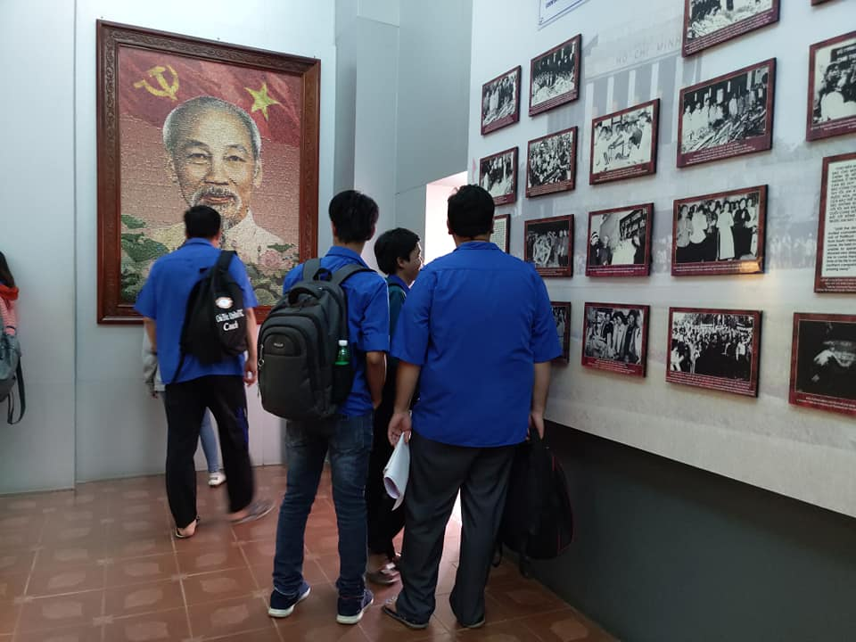

Tìm hiểu về các mốc lịch sử gắn liền với Bác

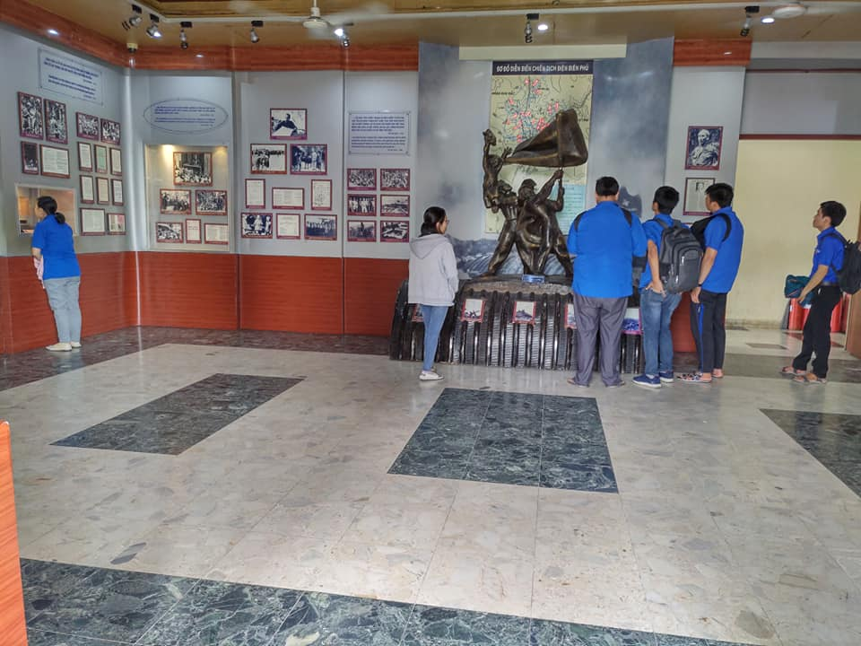

Tìm hiểu về các mốc lịch sử gắn liền với Bác

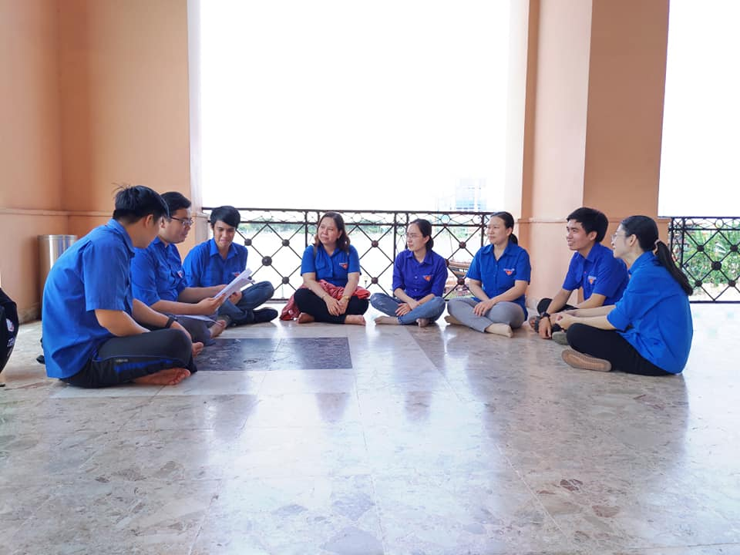

Sinh hoạt chính trị chủ đề: “ Di chúc Hồ Chí Minh – Hành động tuổi trẻ”

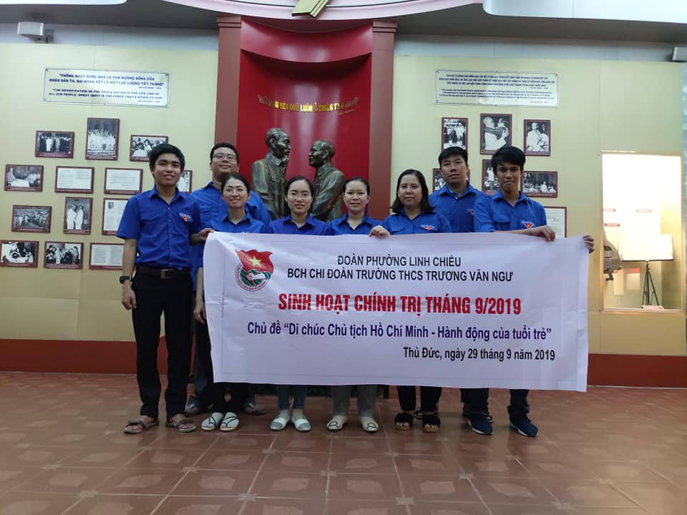

Kết thúc buổi sinh hoạt chính trị

